Thévenin

Jesus Alberto Beato Pimentel

Energía Renovable

ITLA

La Caleta, Santo Domingo

20231283@itla.edu.do

Resumen— En esta práctica de realizo un análisis de circuitos eléctricos por el método de thevenin como lo establece el mandato en el libro. En estos circuitos encontramos la impedancia de Thévenin y el voltsje, todo esto en corriente alterna (CA). Y por último, realizamos la simulación en multisim con el osciloscopio para comprobar la amplitud y poder visualizar la onda generada por los circuitos.

*Abstract*— In this practice I perform an analysis of electrical circuits using the Thevenin method as established in the mandate in the book. In these circuits we find the impedance of thenvenin and the voltsje, all this in alternating current (AC). And finally, we carry out the simulation in Multisim with the oscilloscope to check the amplitude and be able to visualize the wave generated by the circuits.

Keywords— onda, corriente alterna (CA), voltaje, impedancia, etc.

INTRODUCCIÓN

A continuación, esta práctica tiene como objetivo analizar un circuito determinado por el método de thevenin, calculando voltaje e impedancia de dichos circuitos en corriente alterna (CA) como lo establece el mandato y simulado en el osciloscopio de multism.

1. MARCO TEORICO

## **Metodo de thevenin**

El método de Thévenin en corriente alterna (CA) establece que cualquier red lineal de dos terminales de CA puede ser reemplazada por un circuito equivalente compuesto por una fuente de CA (VTh) en serie con una impedancia (ZTh). Para calcular la tensión de Thévenin, Vth, se desconecta la carga (es decir, la resistencia de la carga) y se calcula VAB. Al desconectar la carga, la intensidad que atraviesa Rth en el circuito equivalente es nula y por tanto la tensión de Rth también es nula, por lo que ahora VAB = Vth por la segunda ley de Kirchhoff.

## **¿Qué es una bobina?**

Una bobina es un componente pasivo de un circuito eléctrico que almacena energía en forma de campo magnético a través de la inducción. Está compuesta por espiras de alambre enrolladas en forma cilíndrica y se fabrica enrollando un hilo conductor sobre un material central.

## **¿Qué es un capacitor?**

Un condensador eléctrico o capacitor es un dispositivo pasivo, utilizado en electricidad y electrónica.​​ Está formado por un par de superficies conductoras, generalmente en forma de láminas o «placas», en situación de influencia total separadas por un material dieléctrico o por vacío.​​

1. Componentes utilizados:

* Capacitor
* Bobina
* Resistencias
* Protoboard
* Fuentes AC y DC
* Osciloscopio
* Generador de funciones

1. Programas de simulación utilizados:

* Multisim

1. Fórmulas para el Desarrollo del circuito:

* XL = 2πFL
* XC =
* Z =
* Z = R1 + R2
* V =

Circuito a desarrollar:

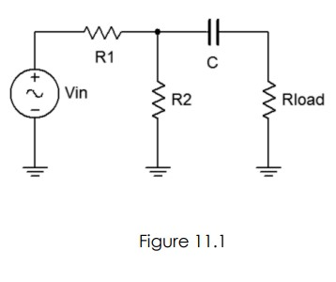

Calculos teoricos.

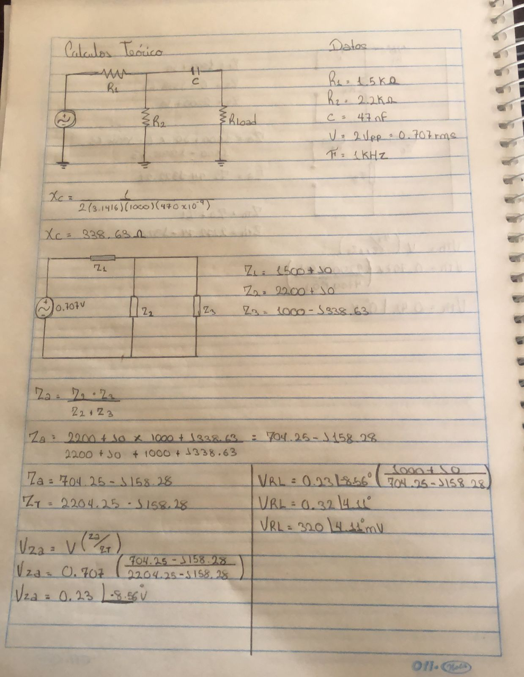

Fig. Simulación de la onda en el osciloscopio de multisim.

|  |  |
| --- | --- |
| Vload teórico | 226mV |
| Vload real | 203mV |
| Vload Thévenin | 395mV |
| % desviación | 0% |

Fig. Simulación del diagrama del circuito en el multism.

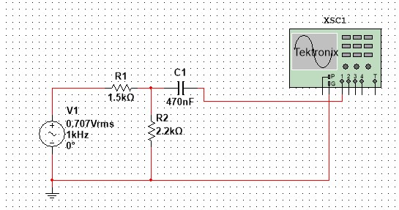

Fig. Simulación del diagrama del circuito en el multism.

Fig. Simulación de la onda en el osciloscopio de multisim.

**Circuito a desarrollar:**

Calculos teoricos:

Fig. Simulación del diagrama del circuito en el multism.

Fig. Simulación de la onda en el osciloscopio de multisim.

Fig. Simulación del diagrama del circuito en el multisim.

Fig. Simulación de la onda en el osciloscopio de multisim.

|  |  |
| --- | --- |
| Vload teórico | 218mV |
| Vload real | 197mV |
| Vload Thévenin | 387mV |
| % desviación | 0% |

**Conclusión**

Mediante este trabajo pudimos poner en práctica lo que aprendimos a implementar el método de Thevenin en corriente alterna, anteriormente en C1 dimos el teorema de thevein pero en corriente continua (DC). En esta práctica estuvimos haciendo los cálculos pertinentes y confirmando la onda que esta genera en el osciloscopio.

**Referencia.**

http://www0.unsl.edu.ar/~eyme2/programa/teoria7_V_Thevenin.pdf

https://www.youtube.com/watch?v=_80mQ1i0isM

https://www.youtube.com/watch?v=vCi2gHj_SzY

https://www.youtube.com/watch?v=wpL1cSu4Hws

https://www.google.com/search?q=teorema+de+thevenin+en+corriente+alterna&oq=teorema+de+thevenin+en+co&gs_lcrp=EgZjaHJvbWUqBwgAEAAYgAQyBwgAEAAYgAQyBggBEEUYOTIICAIQABgWGB4yCAgDEAAYFhgeMggIBBAAGBYYHjIICAUQABgWGB4yCAgGEAAYFhgeMggIBxAAGBYYHjIICAgQABgWGB4yCAgJEAAYFhgeqAIAsAIB&sourceid=chrome&ie=UTF-8